프로젝트 계획서

<THREEGO>

- 변 경 이 력 -

일자 | 버전 | 변경 내역 | 작 성 자
2018-03-30 | 1.0.1 | 퍼트 차트 수정 | 김정현
2018-04-12 | 1.0.2 | 설명을 위한 네모박스 삭제  폰트 크기 조절 | 김인환

- 목 차 -
1. 프로젝트 개요 - 3 -
1.1 목적 - 3 -
1.2 주요 일정 - 3 -
1.3 조직 - 4 -
1.3.1 조직도 - 4 -
1.3.2 역할 및 책임 - 4 -
1.4 생명주기 모델 - 5 -
1.5 도구 - 5 -
2. 규모 산정 - 6 -
2.1 WBS(Work Breakdown Structure) - 6 -
3. 일정 - 7 -
4. 산출물 관리 - 8 -
5. 리스크 관리 계획 - 9 -

프로젝트 개요

목적
대학생을 위한 과목별 TO DO LIST 관리 프로그램 개발
- 대학생들의 강의를 체계적으로 관리
- 간편한 조작을 통한 학습능률 향상

주요 일정

단계 | 일정 | 산출물
프로젝트 계획서 초안 작성 | 3/28-3/30 (3) | 프로젝트 계획서 초안
요구사항 명세서 작성 | 3/31-4/8 (9) | 요구사항 명세서
프로젝트 계획서 작성 | 3/28-4/13 (17) | 프로젝트 계획서
UI 디자인 | 4/14-5/11 (28) | UI 디자인 설계서
기능 구현 | 4/14-5/11 (28) | 소스 코드
테스트 | 5/12-5/20 (9) | 테스트 결과 보고서

조직

조직도
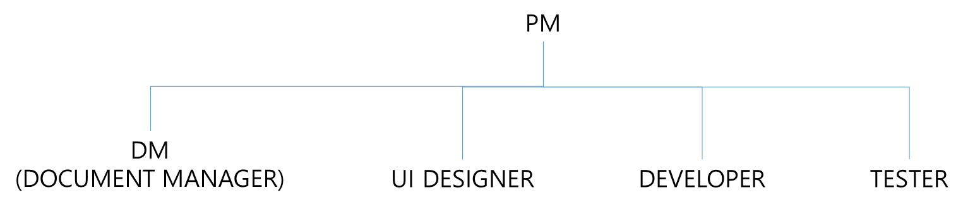

역할 및 책임
팀원 | 역할 | 책임
김인환 | P.M (PROJECT MANAGER) | 전체적인 프로젝트 관리
김정현 | D.M (DOCUMENT MANAGER) | 프로젝트 문서화
남수완 | UI DESINGER | 사용자의 편의성에 맞춘 UI 디자인 및 CLASS 설계
우건희 | DEVELOPER | 발주자의 요구에 맞춘 기능 구현
김우빈 | TESTER | 결과물 테스트를 통한 오류제어 및 안정성 확보

생명주기 모델
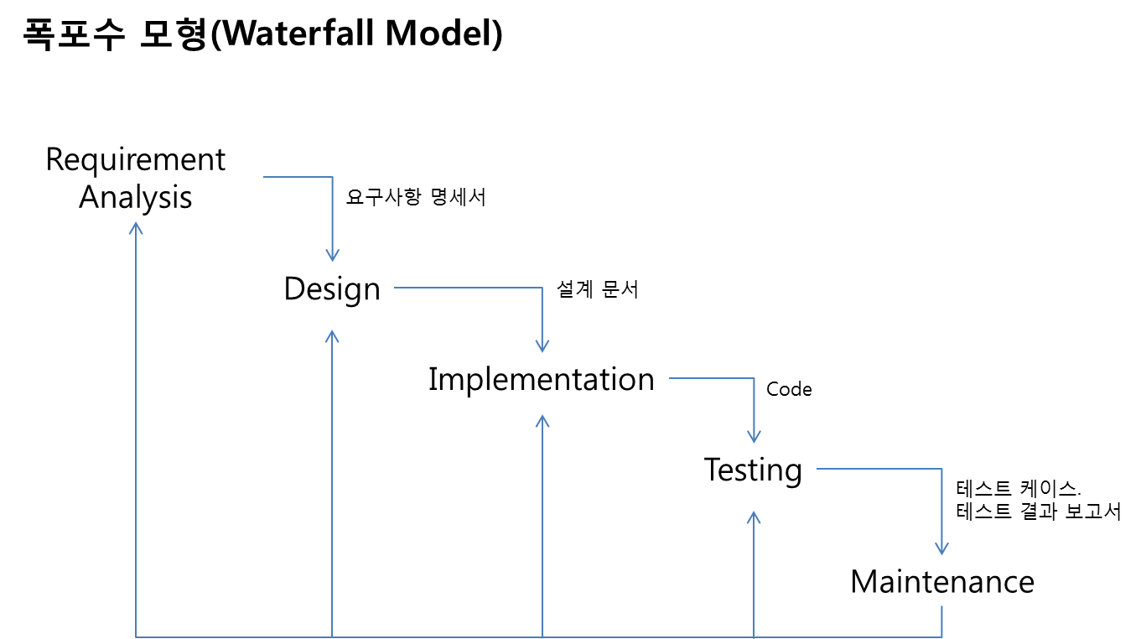
개발 기술에는 크게 “Big Bang” approach 방식과 “Incremental” approach 방식이 있는데 Waterfall Model은 “Big Bang” approach 방식에 해당된다.

Waterfall Model은 Top-Down 접근 방식을 사용하는 개발 기술 중 하나로 계속해서 떨어지는 폭포수처럼 각 단계를 완전히 끝내고 다음 단계로 넘어가는 방식을 말한다.

그렇기 때문에 요구사항이 변동될 경우에 어려움이 생길 수 밖에 없다.
이를 방지하기 위해 요구사항을 빠트리지 않도록 WBS를 작성하고 Gantt 차트와 PERT 차트를 통해 일정계획을 세밀하게 작성할 계획이다. 또한 개발 단계에서 수정이 용이하도록 코드를 작성할 예정이다.

도구

Eclipse
-IDE (Integrated Development Environment)
-개발 환경을 구축한다.
Maven3
-Build System
동일한 빌드 구조 생성
Maven의 기본 생성 구조 준수

Redmine
-이슈 관리/추적 시스템 (Issue Management/Tracking System)
요구사항, 결함 등록 및 관리

Git
-분산 버전 관리 시스템 (Distributed Version Control System)
문서(요구사항 명세서, 프로젝트 계획서, 설계서, 테스트 케이스, 테스트 결과 보고서)와
소스코드의 버전 관리
파일의 최신 버전뿐만 아니라, 이전 버전까지의 전체 이력을 기록

*)GitHub
원격 저장소 (Remote Repository)
Repository를 공유할 수 있는 중앙 저장소
Git을 사용하는 프로젝트에게 저장소(repository)를 지원

규모 산정

WBS(Work Breakdown Structure)
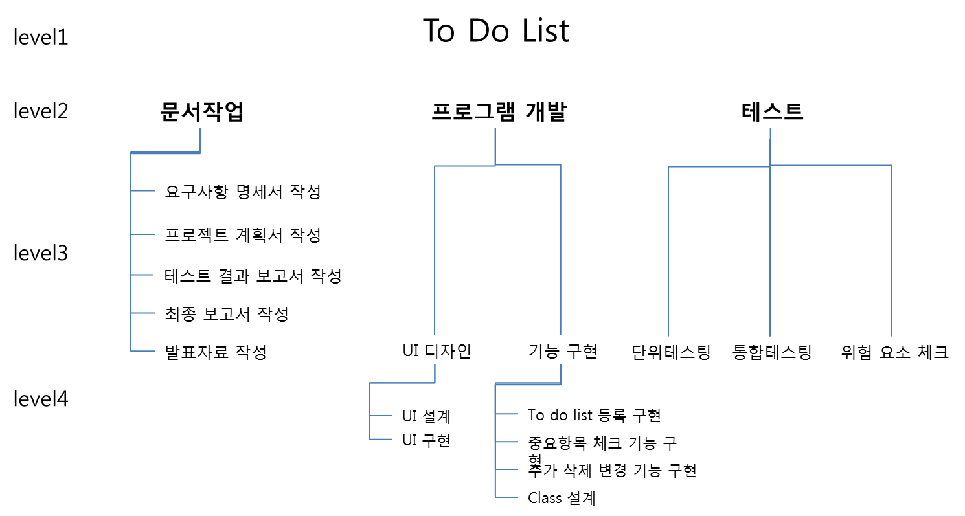

일정
Gantt chart
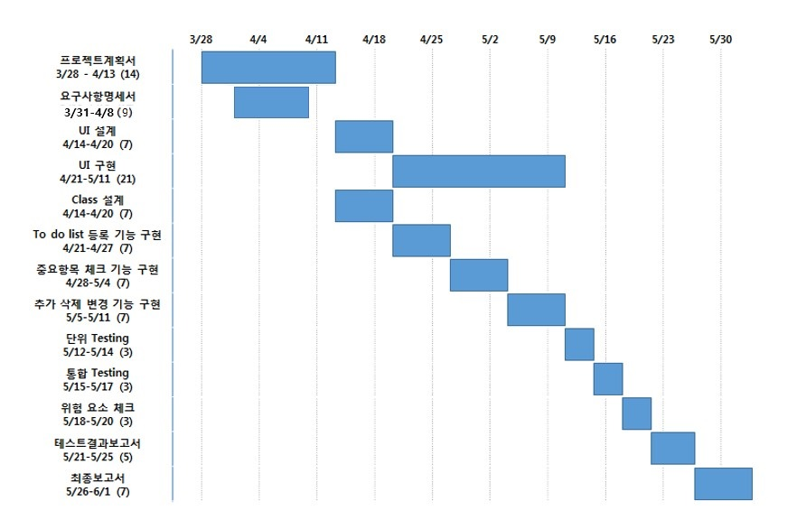

PERT chart
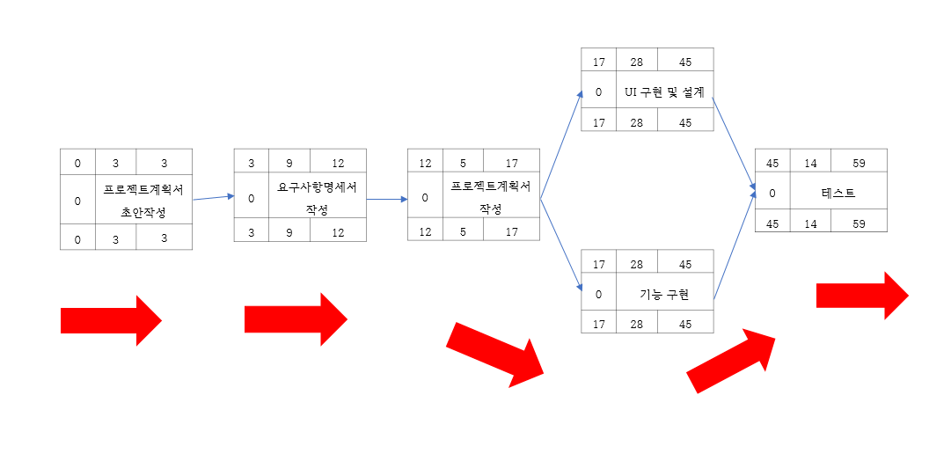

산출물 관리

GitHub
프로젝트의 모든 산출물은 GitHub repository에 저장한다.
https://github.com/SMU-SE-Admin/18-1_3_THREEGO_Doc
doc – 소스코드를 제외한, 나머지 작업 산출물들의 작업이 이루어지는 곳
요구사항 명세서, 프로젝트 계획서, Class 설계서/UI 설계서,
테스트케이스/테스트 결과 보고서,최종 보고서,
발표자료, 회의록 등 모든 문서를 Doc 파일로 저장한다.
https://github.com/SMU-SE-Admin/18-1_3_THREEGO_Src
src- 소스코드의 작업이 이루어지는 곳
프로그램 개발에 사용된 모든 소스코드를 저장한다.

산출물 명
문서 이름_조 번호_조 이름 .doc
월_일_조 이름_회의록.doc
클래스 이름.java

Commit Message
작성 방법
-#Redmine일감번호 제목
본문
작성 규칙
-제목과 본문을 한 줄 띄어 분리하여 작성
-제목은 20자 이내로 작성
-제목 끝에 . 금지
-제목은 명령조로 작성
-본문은 30자마다 줄 바꾸기

버전 관리
변동사항은 commit message작성 규칙에 따라 commit message를 작성하고, commit and push 하여 관리한다.

리스크 관리 계획

리스크 요소 | 가능성 | 영향도 | 대처 방안
요구사항 변동 | 상 | 상 | 개발과정에서 요구사항이 추가, 변동 되어도 기존 코드에 영향이 최소화되고 대처가 용이하도록 개발한다.
팀원 이탈 | 하 | 중 | 불화로 인한 이탈은 발생하지 않도록 조원간의 의사소통을 많이 하고 부득이한 사정으로 이탈이 발생할 경우 PM은 다른 조원들에게 해당 업무를 적절하게 배분할 수 있도록 한다.
개발 능력 부족 | 상 | 중 | 역할 분담을 가장 자신 있는 분야로 배분하고 담당 분야에 대한 부족한 지식을 다른 조원과 서로 보완해간다.
개발 기간 부족 | 중 | 상 | 리스크 발생 우려가 많은 부분에 여유 기간을 주어 계획에 차질이 없도록 한다.

